#1 生成3个随机数，用if函数给上条件加以判断。使用cat把a，b，c三个不同值在一行中打印出来

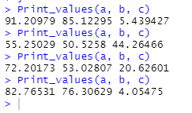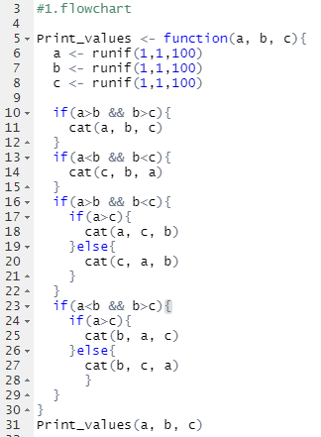

#2 用runif随机生成50个0-50的随机数，用integer取整，将两组元素放到10\*5和5\*10的两个矩阵中。

先构造一个5\*5的空矩阵作为结果集，使用两个for 循环依次从行和列进行乘法运算，再用sum把各个结果相加，输入结果的5\*5矩阵中。

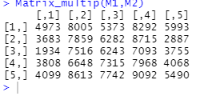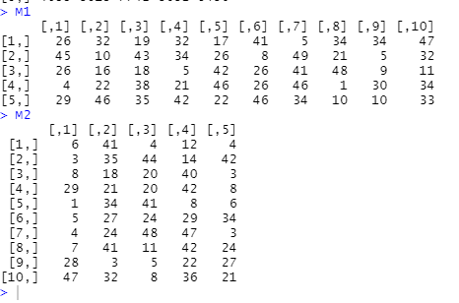 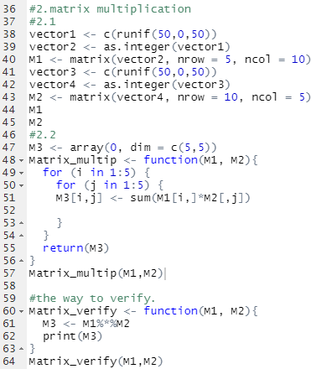

#3

使用combination 函数，在for循环中进行计算。用nrow取每一次循环中结果（矩阵）的行数，依次打印。

（只试了比较小的数，但当跑第100行的时候电脑死机了。。

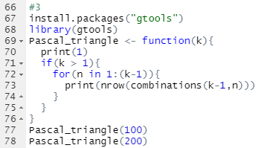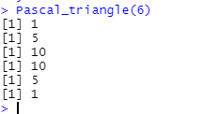

#4

在经过判断后得出，要将任何一个数以如题的形式变为1，最快的步骤为：如是偶数，则除二；如是奇数，则减一。用%%求余判断奇偶，return返回步骤数。

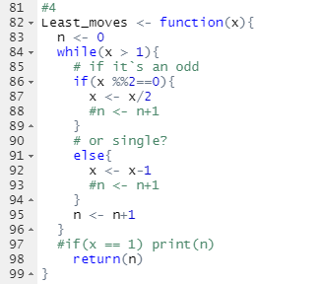

#5

用穷举法。先对两个符号和一个空格进行排列，建立矩阵。在创造相同大小的数字1-9的矩阵，用paste把两个矩阵逐行组合在一起，使用eval计算每条算式的结果。

从0到100进行计算，统计解的个数进行画图。

（参考了陈雨阳的思路和代码，穷举法）

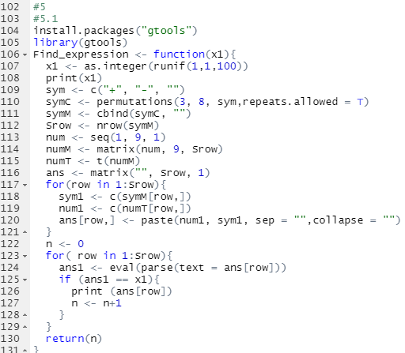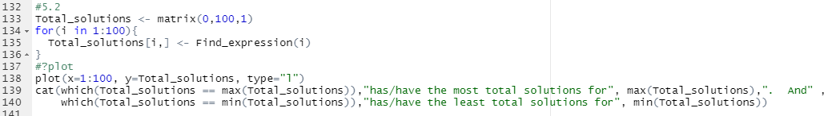

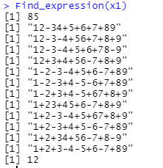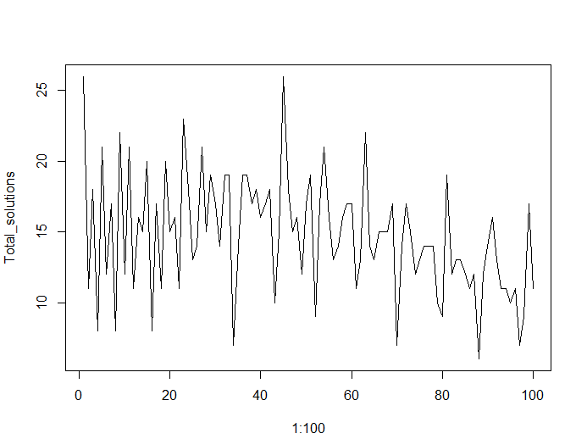

#6

用substr提取出特定的信息，用NA代替错误的数据，用能见度和时间进行画图（对如何组合数据及删除无用数据有些困惑）

在判断数据的语法和写入矩阵的方法有些困惑

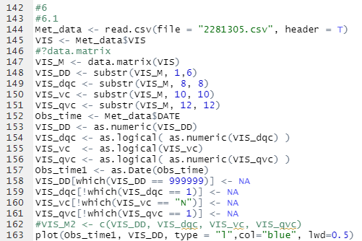

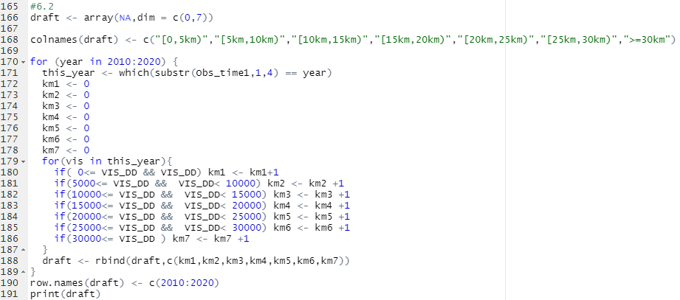

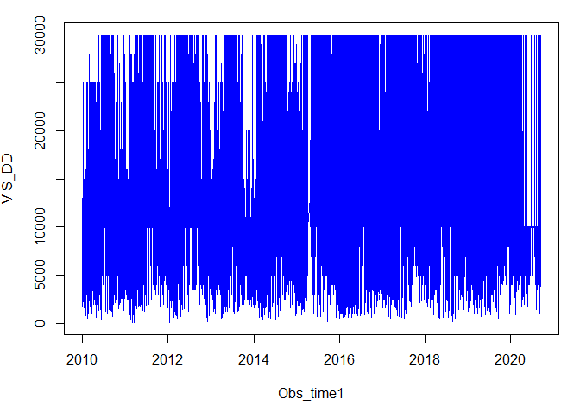

#7

Pass

（整个作业用了很多很多时间，但是就像被抛在航天器外的宇航员一样，方向性不强地死命挣扎之后，可能会向目标前进一丁点吧QAQ really time consuming